发明人：本申请只改了说明书和说明书附图部分，修改用其它颜色标记。
本发明保护的是一个装置，应用文字说明图１中各部件之间静态的连接关系。根据图中的内容我已写了一部分，请将未写的部分补充完整。
对部件中的称呼应采用一一对应的原则，如连杆有四个，分别用第一连杆、第二连杆等表示，在说明书相应的位置就应该用某一连杆称呼，而不使笼统的采用连杆，造成表述不清楚。
提供的附图中不能使用中文，应删去中文，只保留数字。
提供的图２和图３不能使用灰度，应采用与图１相同的格式，重新提供。
说明书摘要

专利权人：同济大学
全体发明人名单：卜王辉，胡加，侯音凡，关耀发，黄寒冰，王可婧
第一发明人提供身份证号码：321027198201230016

发明名称：无需外部动力的穿戴式助力装置
本发明公开了一种无需外部动力的穿戴式助力装置，包括固定支撑、弹簧、移动滑块、滑动锁紧装置和连杆。整套装置做成穿戴式服装，各个部分做成一套骨架与衣服连在一起。第一部分是通过一个弹簧连接小臂前段与大臂下端，在搬重物前手臂伸直，弹簧拉伸，起到一个蓄力的作用。第二部分是一个弹簧一端与小臂后端相连接，一端与肩上的支撑架相连接，通过滑槽与背部的弹性皮带相连，背部的弹性皮带再连接带滑块，滑块通过转动副与连杆相连。当人去搬重物时，小臂伸直，弹簧与皮带连在一起也被拉伸，但背部滑块处于导轨的最高点，这样肩部与小臂连接的弹簧变形小，为手臂的伸展提供便利，当人抱起重物时，手臂弯曲，利用手臂的力量使连杆张开，腰部的滑块同时受到连杆作用向下运动，当达到最有利的受力位置，即图示位置，连杆被锁紧，此时滑块运动倒最下端，弹簧拉伸，对手臂有向上的拉力，除此之外，连杆对手臂也有一个向上的支撑，通过这样，将重物的重力转移到肩部与腰部共同支撑。第三部分为滑动锁紧装置的滑槽内部呈锯齿状，当人抱起重物时，为了减少由于走路引起的不平稳性，在小臂与大臂之间加上一个固结连杆，连杆一端固定在小臂上，另一端在固定在大臂上的滑槽内，人可以通过改变连杆在滑槽的位置来改变手臂的角度，同时也可以调节装置中连杆等构件位置。连杆机构在人的大臂与躯干夹角约15°，小臂与大臂夹角约90°时达到自身死点位置，可以承受较大压力。本发明结构合理，装置提供多个自由度，在辅助搬运重物的同时，保证了人活动的自由。

摘要附图

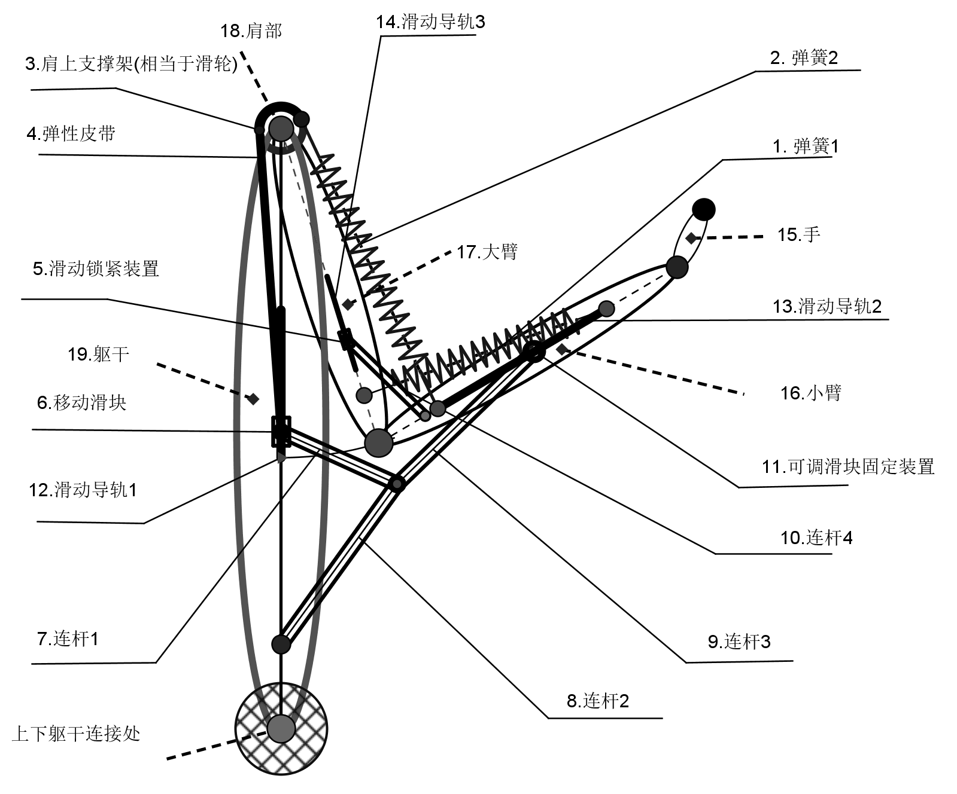

权利要求书

1.无需外部动力的穿戴式助力装置是一种结构合理、轻便易携、使用寿命长的穿戴式助力装置。其基本结构包括固定支撑、弹簧、移动滑块、滑动锁紧装置和连杆。其特征在于支撑架固定在人的肩膀上，前有弹簧与之相连并通过滑槽过渡到后面，在通过皮带与滑块相连，前部弹簧将小臂的力传递到肩膀，后部将滑块的位移转为弹簧的伸长。与皮带相连的移动滑块具有较大的变形量，滑动锁紧装置自动调节装置中手臂弯曲的合适角度。连杆机构在人的大臂与躯干夹角约15°，小臂与大臂夹角约90°时达到自身死点位置，可以承受较大压力，同时滑块运动到最下端，弹簧有了最大变形量。
2.根据权利要求1所述的无需外部动力的穿戴式助力装置，其特征在于大臂上的滑槽内部呈锯齿状，可以使滑块在几个不同的位置停留。滑槽两端和盖板接触处，利用一对小型弹簧连接盖板和滑槽，完成目标功能。滑块通过锯齿尖端时可以顶起盖板，使通过的空间变大，保证滑块顺利通过滑槽最窄处。

说明书

无需外部动力的穿戴式助力装置
技术领域
本发明涉及一种无需外部动力的穿戴式助力装置。
背景技术
穿戴式助力装置是近年来比较崭新的一个研究领域，它可以帮助人们扩展其四肢部位的运动能力，减轻重物对人们的负担。
传统的需要外部动力的穿戴式助力装置具有下面的一些缺点：
1.整个装置包括可穿戴在人体上各个部位的机械装置、动力装置和控制装置以及检测人体运动信息的多种传感器，造成自重过大，一定程度上削减了其轻便性。
2.传感器、大功率电机等设备造价高昂，使得整个装置的实用性、普及性降低。
针对上述的一些问题，如何在完成运动的同时简化装置结构以减轻装置自重、降低造价，是制造设计穿戴式助力装置的难点。
发明内容
本发明的目标是提供一种结构合理、轻便易携、无需外部动力的穿戴式助力装置。
本发明提出的一种无需外部动力的穿戴式助力装置，所述穿戴式助力装置与人体上身结构相匹配，采用骨架结构与衣服连在一起；包括肩上支撑架、弹簧、弹簧、移动滑块、滑动锁紧装置和连杆；第一弹簧连接小臂前段与大臂下端，在搬重物前手臂伸直，弹簧拉伸，起到一个蓄力的作用；第二弹簧一端与小臂后端相连接，另一端与肩上支撑架相连接，所述肩上支撑架上设有滑槽，所述第二弹簧通过肩上支撑架上的滑槽与位于背部的弹性皮带相连，弹性皮带再连接移动滑块，移动滑块通过转动副与第一连杆相连，所述移动滑块位于第一滑动导轨上，且能在第一滑动导轨上来回移动，所述第一滑动导轨位于大臂的后部；当人搬重物时，小臂伸直，第二弹簧与弹性皮带也被拉伸，此时位于背部的移动滑块处于第一滑动导轨的最高点，这样肩部与小臂连接的第二弹簧变形小，为手臂的伸展提供便利，当人抱起重物时，手臂弯曲，利用手臂的力量使连杆张开，腰部的移动滑块同时受到第一连杆作用向下运动，当达到最有利的受力位置，第一连杆被锁紧，此时移动滑块也向下运动一段距离，弹簧拉伸，对手臂有向上的拉力，除此之外，连杆对手臂也有一个向上的支撑，通过这样，将重物的重力转移到肩部与腰部共同支撑。连杆机构在人的大臂与躯干夹角约15°，小臂与大臂夹角约90°时达到自身死点位置，可以承受较大压力。
本发明中，小臂与大臂之间设有第四连杆，大臂上设有第三滑动导轨，所述第四连杆一端固定于小臂上，另一端固定于大臂上的第三滑动导轨内，通过改变第四连杆在第三滑动导轨14内的位置来改变手臂的角度。
本发明中，小臂上设有第二滑动导轨，第二滑动导轨上可调滑动固定装置。
补充完整，第二连杆、第三连杆、第四连接分别与哪些部件连接。
本发明中，位于大臂17后部上的第一滑动导轨12内部呈锯齿状，可以使移动滑块6在不同的位置停留。
整套装置做成穿戴式服装，各个部分做成一套骨架与衣服连在一起。本发明中，在滑槽两端和盖板接触的地方有小型弹簧连接盖板和滑槽，滑块通过锯齿尖端时可以稍稍顶起盖板微小距离，使通过的空间稍稍变大，保证滑块顺利通过滑槽最窄的位置（锯齿尖端）。
附图说明
图1是助力装置的机构简图；
图2(a)是助力装置大臂的具体结构示意图；
图2(b)是助力装置大臂锁紧装置的局部放大图；
图中标号：1第一弹簧；2第二弹簧；3肩上支撑架；4弹性皮带；5滑动锁紧装置；6移动滑块；7第一连杆；8第二连杆；9第三连杆；10第四连杆；11可调滑块固定装置；12第一滑动导轨；13第二滑动导轨；14第三滑动导轨；15手；16小臂；17大臂；18肩部；19躯干；20小型弹簧；21圆柱形滑块；22锯齿形滑槽；23盖板。
具体实施方式
下面结合附图和实施例对本发明作进一步说明。
实施例1：
如图1所示，包括固定支撑、第一弹簧1、第二弹簧2、移动滑块、滑动锁紧装置5和连杆。整套装置做成穿戴式服装，各个部分做成一套骨架与衣服连在一起。第一部分是通过第一弹簧1连接小臂16前段与大臂17下端，在搬重物前手臂伸直，弹簧拉伸，起到一个蓄力的作用。第二部分是第二弹簧2一端与小臂16后端相连接，一端与肩上支撑架３相连接，通过肩上支撑架３上的滑槽与背部的弹性皮带4相连，背部的弹性皮带4再连接移动滑块，移动滑块通过转动副与第一连杆相连。当人去搬重物时，小臂16伸直，第二弹簧与弹性皮带连在一起也被拉伸，但背部的移动滑块处于第一滑动导轨12的最高点，这样肩部与小臂16连接的弹簧变形小，为手臂的伸展提供便利，当人抱起重物时，手臂弯曲，利用手臂的力量使连杆张开，腰部的移动滑块6同时受到第一连杆7作用向下运动，当达到最有利的受力位置，即图示位置，第一连杆7被锁紧，此时移动滑块6运动到第一滑动导轨12的最下端，第二弹簧2拉伸，对手臂有向上的拉力，除此之外，连杆(明确第几连杆)对手臂也有一个向上的支撑，通过这样，将重物的重力转移到肩部与腰部共同支撑。第三部分为滑动锁紧装置5的滑槽内部呈锯齿状，当人抱起重物时，为了减少由于走路引起的不平稳性，在小臂16与大臂17之间加上一个第四连杆10，第四连杆10一端固定在小臂16上，另一端在固定在大臂17上的滑槽(图中没出现过该部件)内，人可以通过改变第四连杆10在滑槽的位置来改变手臂的角度，同时也可以调节装置(整个装置，还是指哪个部分)中连杆（具体指哪个）等构件位置。连杆机构在人的大臂与躯干夹角约15°，小臂与大臂夹角约90°时达到自身死点位置，可以承受较大压力。本发明结构合理，装置提供多个自由度，在辅助搬运重物的同时，保证了人活动的自由。
起身过程中，小臂16向上弯曲，使滑动锁紧装置5中的滑块因大臂17、小臂16夹角变小向上滑动，到达任一位置锁紧（具体结构和工作原理见图2），此时大臂17、小臂16角度固定，即第二滑动导轨13和第三滑动导轨14的夹角固定，第四连杆10、第一弹簧1、第二弹簧2共同承担手臂上的重物。同时，第二弹簧和弹性皮带4通过肩上支撑架3连接，弯腰时为二者蓄力，在起身过程中释放弹簧变性能达到省力的效果；起身后，弹性皮带4将移动滑块6的位移传递到第二弹簧2。
在起身弯臂这一过程中，小臂16带动第三连杆9转动，当大臂17上的滑动锁紧装置5在一个特定的位置锁定时，第二连杆8和第三连杆9共线（传动角为0°），到达死点位置，在这个位置是锁定连杆，同时第一连杆7带动移动滑块6运动到最低部，此时第二连杆8和第三连杆9起到支撑作用。
如图2（b）所示，大臂17上的锯齿形滑槽22（是哪个部件产生的滑槽，是滑动导轨上有滑槽吗）内部呈锯齿状，可以使圆柱形滑块21在几个不同的位置（即锯齿之间的空位）停留。锯齿形滑槽22两端和盖板23接触的地方通过小型弹簧20连接，因此锯齿形滑槽22和盖板23之间的相对距离有一定的可调性；当圆柱形滑块21通过最窄处时，可以把盖板23顶起微小的距离，从而保证圆柱形滑块21能够通过滑槽尖端。同时外加有弹簧进行运动的牵引，当人手臂快速上抬时，连杆端部可以达到上一级滑槽，当运动较慢时，端部被弹簧拖动到下一级滑槽，这样可以使滑块在几个不同的位置停留。

说明书附图

图1（图中中文字删去）

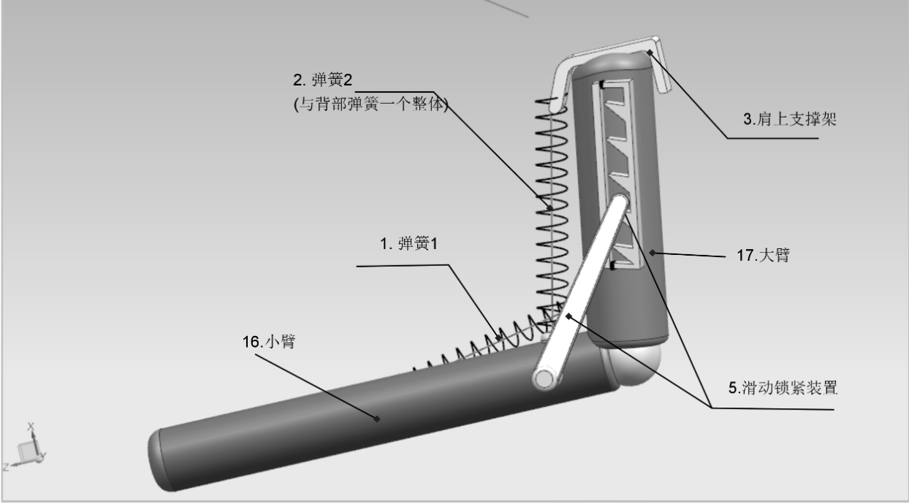

23.盖板
22.锯齿形滑槽
20.小型弹簧
21.圆柱形滑块

（图不清楚，图中背景去掉，不能使用灰度，图的形式应同图１一样）

图2（a）

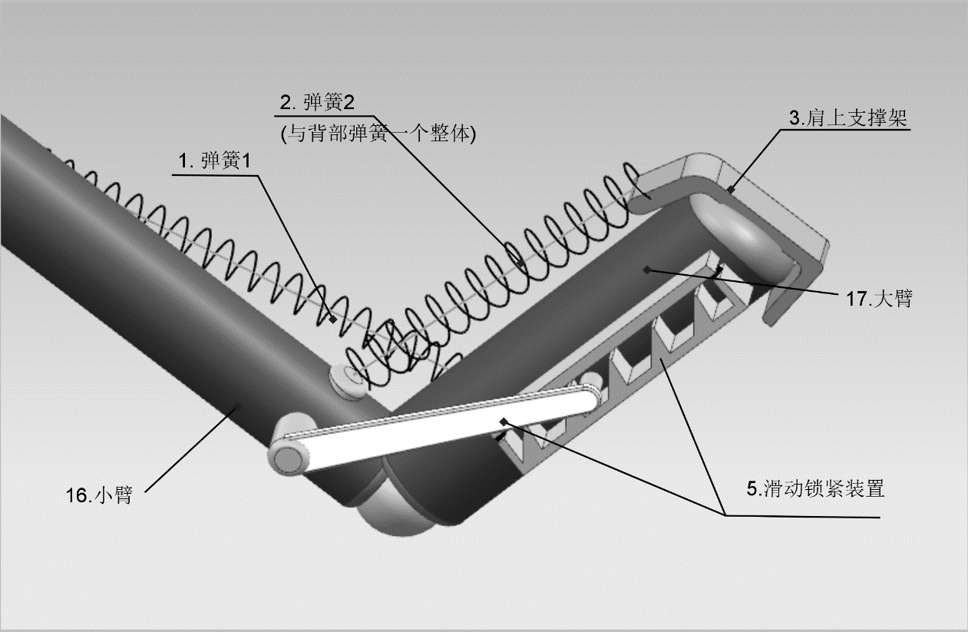
20.小型弹簧

23.盖板

22.锯齿形滑槽

21.圆柱形滑块

图2（b）
（图不清楚，图中背景去掉，不能使用灰度，图的形式应同图１一样）

